Control de acceso
Primer A. Santiago Fandiño, Segundo A. Jonathan V
irgüez, y Tercer A. Charith López, Universidad Unisangil sede Chiquinquirá, septiembre 29 de 2024

introducción
En el informe se encuentra el diseño de un algoritmo que simula un sistema de acceso seguro a un edificio.

contexto
Una empresa de tecnologia require de un sistema para verificar si los usuarios pueden ingresar a ciertas áreas restringidas dependiendo de su nivel de acceso y si cumplen con condiciones de seguridad adicionales.

Población
Una empresa de tecnología que desarrolla sistemas de control de acceso para edificios de alta seguridad

Delimitación y Alcance
- Si el usuario no cumple con los requisitos básicos para acceder, el acceso sera denegado
- No se permite que mas de un usuario utilice el programa al mismo tiempo
- Solo existen tres (3) niveles de acceso

Objetivos

Objetivo General:
- Diseñar un algoritmo que verifique si los usuarios pueden ingresar a ciertas áreas restringidas dependiendo de su nivel de acceso y si cumplen con condiciones de seguridad adicionales.

Objetivos Específicos:

Comparar el nivel de acceso del usuario con el nivel de acceso requerido para cada área.
- Proporcionar una respuesta clara al usuario sobre si el acceso ha sido concedido o denegado

Identificación del problema
Se desconoce si los usuarios pueden ingresar a ciertas áreas restringidas.

Especificación de requerimientos del cliente
- CPU
- PC
- Teclado
- Mouse
- RAM
- Windows

Análisis del Problema

Entrada
- Código del usuario. Real (Float)
- Código de acceso requerido. Real (Float)
- Nivel acceso usuario. Real (Float)
- Nivel acceso requerido. Real (Float)
- Contraseña actualizada. Logico (booleano)
- Tarjeta active. Logico (booleano)

Proceso
- Solicitar los datos del usuario
- Pedir el nivel de acceso del usuario
- Verificar si el código de acceso es correcto
Codigo usuario = codigo acceso requerido
- Verificar si el usuario tiene el nivel de acceso requerido
Nivel acceso usuario >= nivel acceso requerido
- Verificar si la contraseña está actualizada y la tarjeta está activa
Contrasena actualizada = Verdadero Y tarjeta activa = Verdadero

Salida
- "Acceso concedido. Bienvenido al área."
- "Acceso denegado."

Pseudocódigo
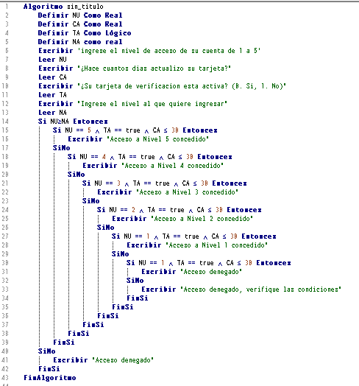

Diagrama de flujo
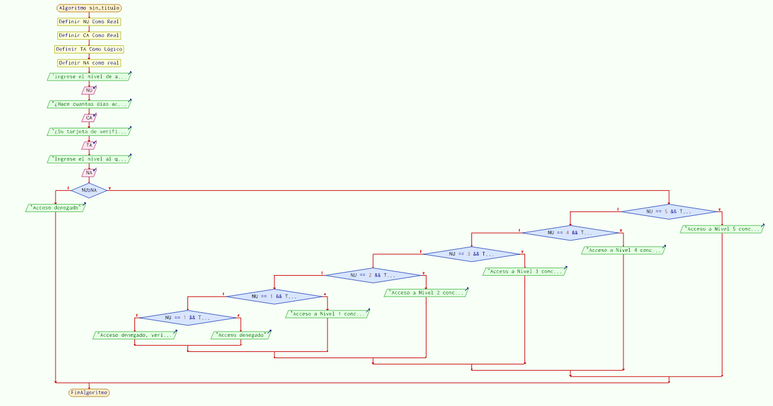

Python
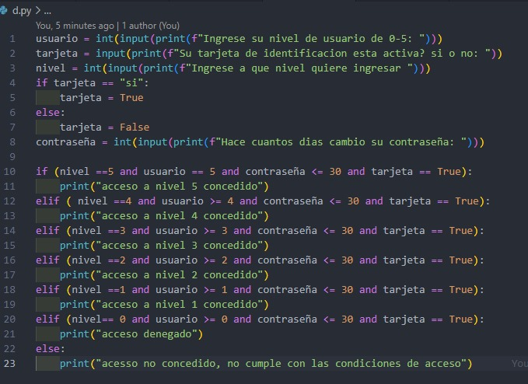

CONCLUSIÓN
- Se realizo un diseño que cumple con los requerimientos de la empresa
- El algoritmo implementa un sistema de acceso que, determina si un usuario está autorizado para ingresar a áreas restringidas.

 

